ČTENÍ A PSANÍ POZPÁTKU:

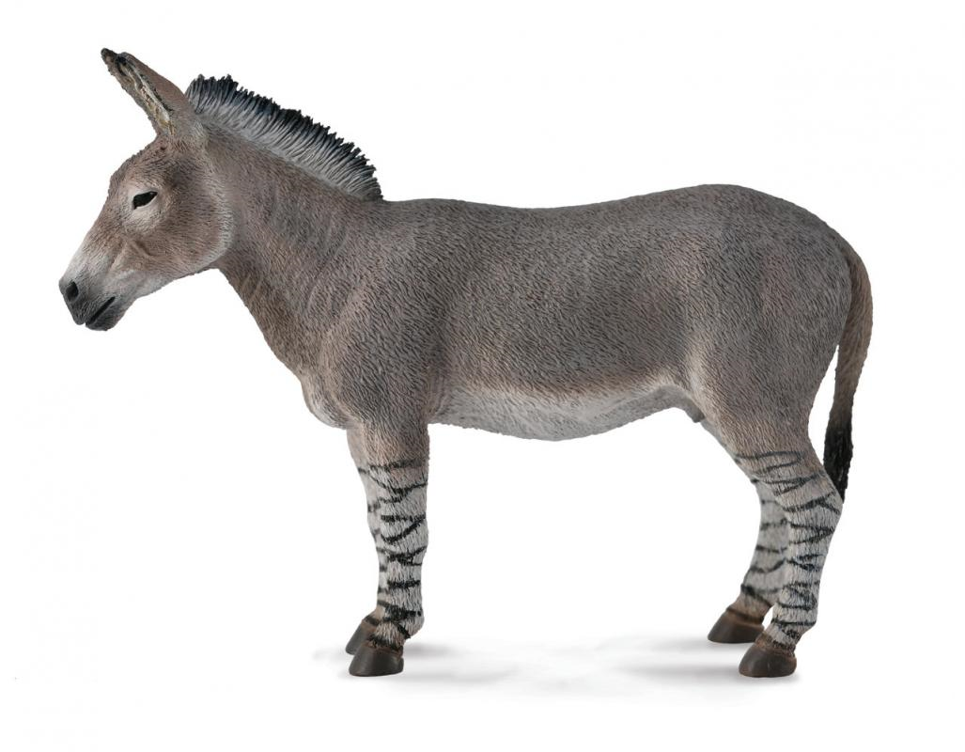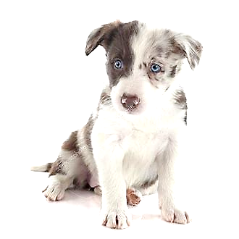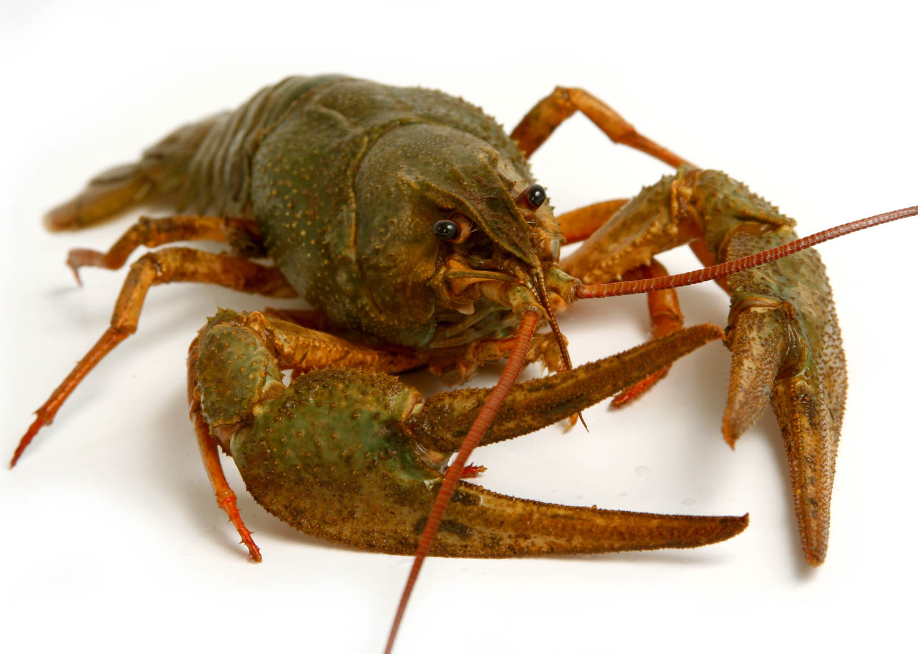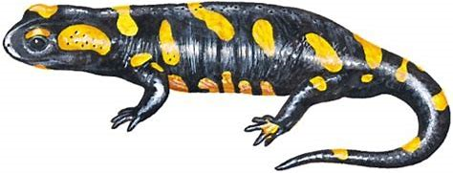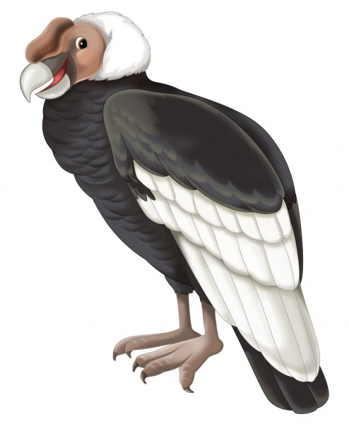
R A Í P L

s§ep
kolm
les§o
kar
pus
V§yzkouš§ej ps§át s§ám: :D
SLON MOL TELE SELE JELEN LOS VOSA

